

UNIVERSIDAD NACIONAL DE COLOMBIA

SEDE MEDELLIN

Facultad de Geociencias y Medio Ambiente

**CURSO SENSORES REMOTOS**

**Edier V. Aristizábal G**

Profesor Auxiliar

**TALLER PRÁCTICO. Determinar el Área Mínima Cartografiable (AMC) en ArcGIS**

**Objetivos:**

* Eliminar polígonos con áreas menores a l AMC

**Materiales**

Resultado de una clasificación de imagen de satélite tipo poligonos

**Método**

Para ello tomaremos la referencia de Salitchev (1979), en la cual deberán considerar un área mínima de acuerdo con la escala como lo señala el siguiente cuadro.

[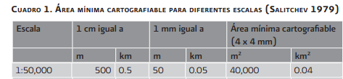](https://3.bp.blogspot.com/-2emEzR9SMrc/V5b6LR74aRI/AAAAAAAAFxs/txas-r-wMwQsqwrRYAtSdzgw27zkYCc8ACLcB/s1600/Area_2.png)

Por ejemplo en una determinación del uso de suelo,  es común que obtengamos miles de polígonos resultantes de la semejanza entre los pixeles de una escena y que muchos de ellos sean áreas muy pequeñas. Para obtener el shp con el cual trabajaremos se procesó una imagen LANDSAT 8, donde se aplicó na clasificación no supervisada.

Para iniciar es necesario convertir el raster a SHP, generando así miles de polígonos (Imagen 1) a los cuales deberemos aplicarle el área mínima cartografiable para así eliminar los polígonos que no sean representativos.

[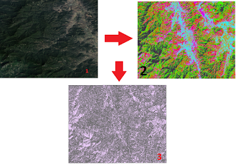](https://1.bp.blogspot.com/-XjXNJMLK2L8/V5cSjo506YI/AAAAAAAAFy4/ut_J0pfJwIEwA5xt9BKbFGBfdP5wtMz6ACLcB/s1600/USOS_DE_SUELO.png)

Imagen 1. Clasificación no supervisada

1.-  Abrimos la tabla de atributos, haciendo click derecho sobre el título del SHP, después Add Field en dónde indicaremos el nombre del atributo, Type como "doble" y precisión y escala dejamos en 0. Una vez creado este campo, daremos click derecho en el nombre del campo recién creado y le indicamos que deseamos "Calculate geometry", una vez en la nueva ventana sólo deberemos indicar que queremos determinar un área, dejando la proyección que ha detectado pro default y la unidad de medida, que será m2.

[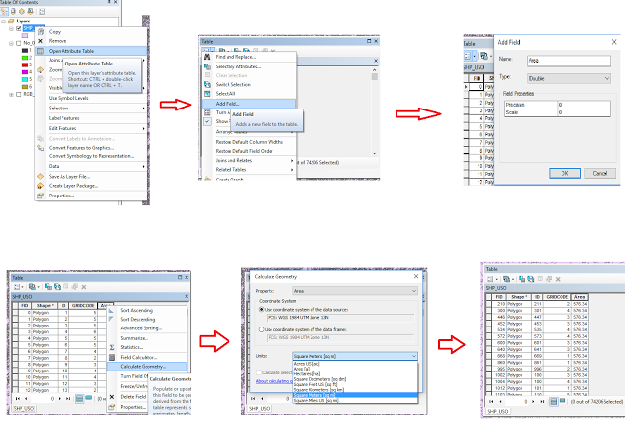](https://2.bp.blogspot.com/-vPYnKy5x-SY/V5cE_DERx5I/AAAAAAAAFx8/XAILmwrt9SADGEZVnffoZza7lt6vvToFACLcB/s1600/pasos1.png)

Imagen 2. Procesos para la determinación de áreas.

2.- El siguiente proceso consiste en seleccionar todos los polígonos inferiores a los 40,000 m2 (para una escala 1:50.000) que se nos indica como AMC, o al área de acuerdo con la escala de trabajo. Como se observa en la imagen 3, debes dirigirte a la pestaña selection y desde ahí indicar que será mediante atributos. En la ventana emergente le indicaremos que será el valor área quien sea la variable a seleccionar.  Le indicaremos que "Área" <= 40,000"  indicación que logramos a partir  de hacer click sobre las opciones "Área", botón  <= , botón Get Unique Value, doble click sobre el valor del AMC que en este caso será el que se asemeje más a 40,000 m2 por último apply, observa como sólo se seleccionan los polígonos inferiores a dicha AMC, podrían ser miles se elementos seleccionados.

[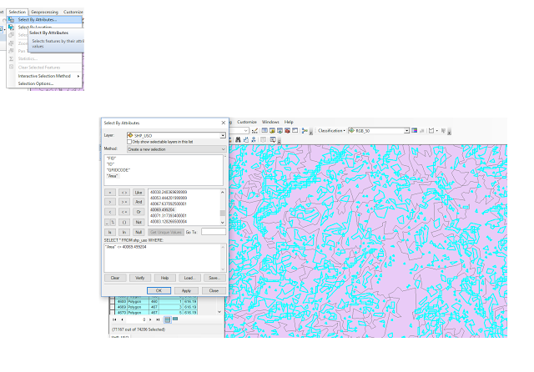](https://4.bp.blogspot.com/-4W0gDnF3ODQ/V5cHWlk1kyI/AAAAAAAAFyE/GUeVwh6CjU4IEFV0ugUErc0IAtAf_jMHgCLcB/s1600/Selecci%C3%B3n+de+atributos.png)

Imagen 3, selección por atributo

3.- Dentro de Data Management Tools -> Generalization-> Eliminate indicaremos el SHP al cual aplicaremos el AMC, en dónde lo queremos guardar y las demás opciones las dejaremos por default.

[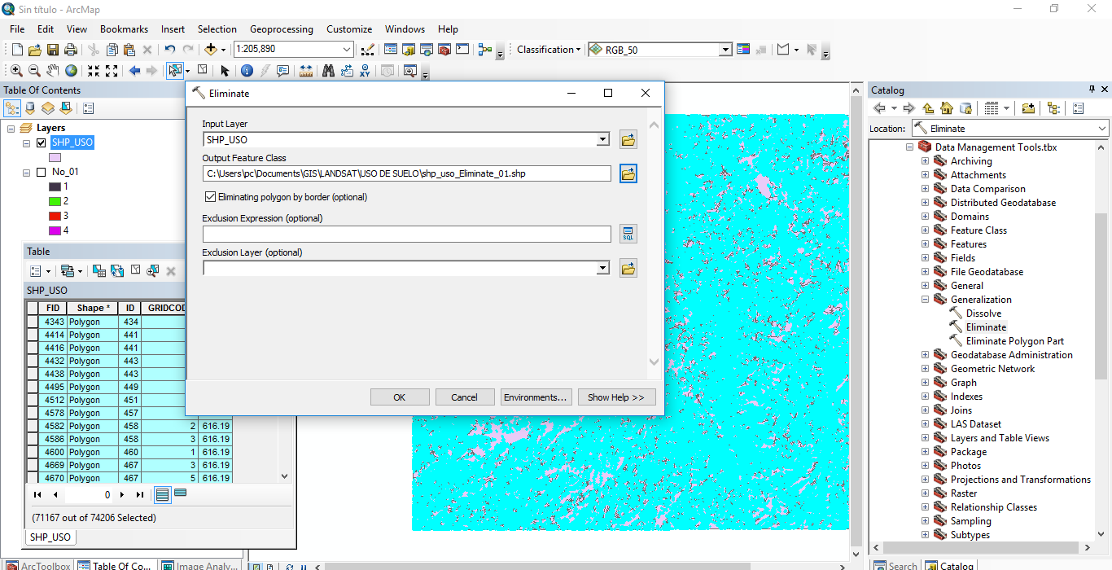](https://1.bp.blogspot.com/-FZX8e30_9ug/V5cJiUq3YmI/AAAAAAAAFyQ/5sQRcVr1kdQDRnB7w65pewdwUp-uYq-9ACLcB/s1600/Eliminate.png)

Imagen 4, selección de AMC

A pesar de tener ya un eliminate hecho, siempre es recomendable hacer un segundo y hasta un tercero o más, debido a que no siempre se logran eliminar todos los polígonos menores al AMC. Tal como se ve en la imagen 5.

[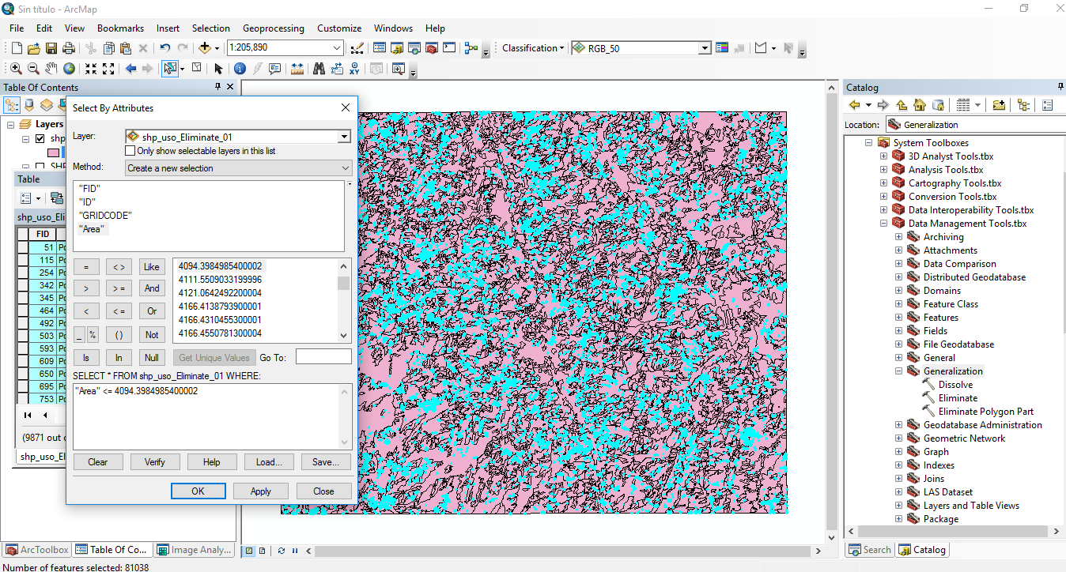](https://2.bp.blogspot.com/-BdHKP5Hp3sQ/V5cK4HVrR-I/AAAAAAAAFyY/mOKMBcn7oZUNNEGbfwUbSsEAs6qsVuOBQCLcB/s1600/Eliminate_02.png)

Imagen 5. Selección de polígonos, segundo eliminate.

4.- Una vez que se aplicaron los eliminate´s correspondientes al área de estudio, tendremos como resultado un shp que sólo contendrá los polígonos mayores a 40,000 m2 . Como se observa en la imagen 6 el mapa se observa más "limpio" a la par de ser más ligero al ser manipulado, ya que paso de más de 70,000 polígonos a tan sólo 2,700.

[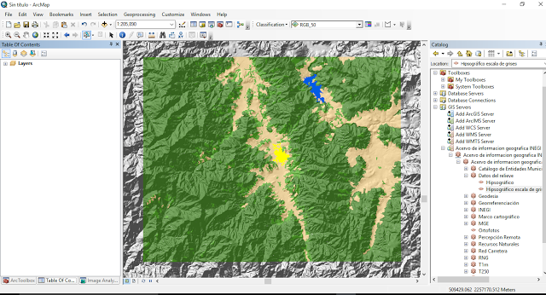](https://3.bp.blogspot.com/-0TIybLftx4o/V5cPMd5G47I/AAAAAAAAFyk/t7YY-DOG8IsQveV1b_JDW46jPECj2kTRwCLcB/s1600/USO_AMC.png)

 Imagen 6. Mapa de uso de suelo con área mínima cartografiable

[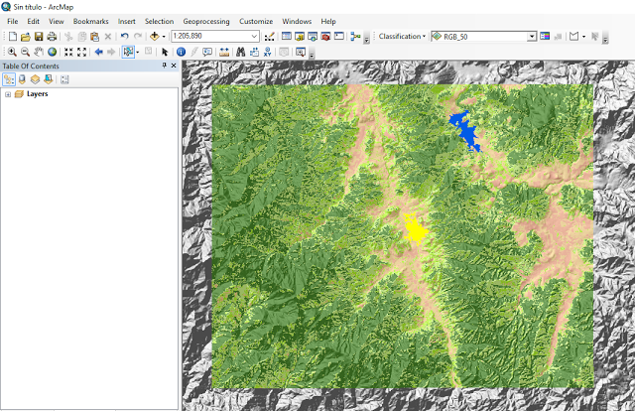](https://4.bp.blogspot.com/-VkXk2cdCeBU/V5cPPAvLB2I/AAAAAAAAFyo/K8oP2brytrUQOSmW-Nba-V4dqR9ntz6pwCLcB/s1600/USO_SIN_AMC.png)

**FUENTE:**

<https://www.youtube.com/watch?time_continue=1&v=CQ1FoYTVp9c>